
Termín odeslání : nejpozději do 28.2.2015 na ústředí.
Žádost o turistický a táborový materiál 
na rok 2015

TOM č. ………………………………. název oddílu: ………………………….

sídlo oddílu: …………………………………….. počet členů: …………………

jméno odd. vedoucího: …………………………. tel.: ………………………….

adresa: …………………………………………………………………………….

e-mail: ……………………………….……………………………………………

Žádáme o přidělení: ( čitelně napsaná žádost s vyčíslením ceny )

………………………………………………………………………………………………………………………

………………………………………………………………………………………………………………………

………………………………………………………………………………………………………………………

………………………………………………………………………………………………………………………

………………………………………………………………………………………………………………………

razítko, podpis

Při přidělování dotace budou mít přednost oddíly, kterým nebyl v posledních dvou letech přidělen či dotován materiál ( KČT nebo PD II-materiál).

UPOZORNĚNÍ:
Přidělení materiálu v hodnotě 12 000,- Kč a více je podmíněno odpracováním brigády na některé z asociačních základen. U nižších dotací nicméně brigádníky také rádi přivítáme. Termíny si můžete domluvit pro základny Kusalíno a Polana s Jiřím Homolkou na tel. 602521277, e-mail voweco@vs.inext.cz. Pro všechny ostatní základny volejte na ústředí Zuzku Antošovou, tel. 220910314 nebo pište na e-mail chalupy@a-tom.cz

Dotace bude vyplacena až po odpracování brigády a odeslání návratky. Návratka je součástí žádosti (jako příloha).

Vyplní ústředí: (materiál přidělen v minulých letech)

r.2014

r.2013

r. 2012

NÁVRATKA ZA BRIGÁDU

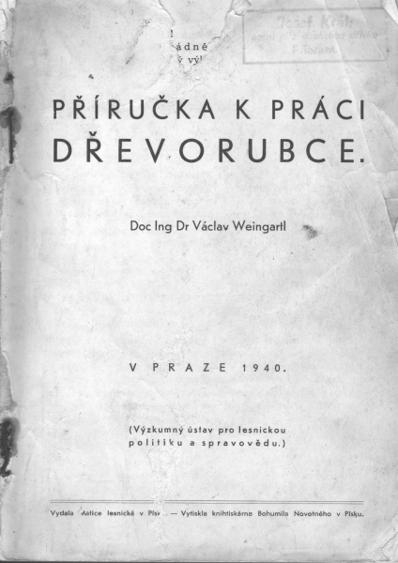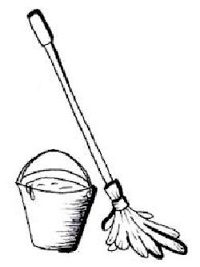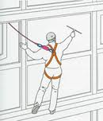

TOM č.………………………………. název oddílu: ………………………….

sídlo oddílu: …………………………………….. počet členů: …………………

jméno odd. vedoucího: …………………………. tel.: ………………………….

adresa: …………………………………………………………………………….

e-mail: ……………………………………………………………………………

Místo konání:………………………. Termín brigády: …….………………….

Počet brigádníků: ……………………

Budeme žádat o proplacení cestovného: ANO NE

- Bereme na vědomí, že konkrétní forma úhrady – maximálně 50% cestovného – bude domluvena s ústředím.
- Cestovné se vztahuje jen na brigádníky

Razítko, podpis

